Se déguise-t-on partout de la même manière ?

- Objectifs du PER :
  - SHS 21 géographie

Analyser
- Identifier et caractériser différents groupes de personnes concernées (acteurs : comité d’organisation, public, …)
- Décrire le lieu et mettre en évidence les raisons culturelles et naturelles pouvant expliquer sa localisation (climat, traditions, …)
- Identifier et classer des lieux selon leurs fonctions et localiser des zones géographiques.

S’informer
- Utiliser divers médias.
- Sélectionner des informations, comparer et mettre en relation des sources diverses afin de répondre à une question donnée, de vérifier une hypothèse.

Se repérer
- Schématiser l’espace en vue d’une présentation de lieux étudiés, élaborer une représentation personnelle (carte).
- Localiser des lieux étudiés sur des cartes.

  - SHS 22 histoire :
- Identifier des changements intervenus et la permanence de certains éléments
- Identifier des héritages du passé et des conséquences sur la vie actuelle

  - Transversaux du PER (MITIC – Collaboration - Communication - Démarche réflexive)
- FG 21 : Décoder la mise en scène de divers types de messages.
- FG 23 : planifier, réaliser et évaluer un projet personnel dans le cadre scolaire en réunissant les ressources nécessaires pour la réalisation du projet (où ? quoi ?).
- FG 24 : assumer sa part de responsabilité dans la réalisation de projets collectifs en collaborant activement et en prenant en compte les compétences de chacun.
- (Fixer un (des)rôle(s) à chacun et interagir)
- FG 26-27 : analyser des formes d’interdépendances entre le milieu et l’activité humaine en mettant en évidence quelques relations entre l’humain et les caractéristiques de certains milieux.
- (Se poser des questions et tenter d’y répondre comme par exemple : « Pourquoi Bulle fait le choix de faire le Carnaval des enfants ?)

- Activités

Problématiser

Variante A
A partir de différentes photos de Carnaval en Suisse (annexe 1), les élèves se questionnent et font part des différences et des ressemblances.
Discussion par rapport au vécu de chacun.

A partir du mot “Carnaval” et après les réflexions ci-dessus, faire un brainstorming. Mettre en évidence le thème recherché : “déguisement”.
Cibler sur « où ? », « qui ? », « quoi ? », « comment ? ». Faire formuler des questions fécondes.

Variante B
A partir d’un photo-montage (annexe 2) où d’une affiche actuelle et régionale de Carnaval avec des déguisements, phase de questionnement. Deux angles de questionnement possibles :
    - ce que je vois…
    - ce que j’interprète…
Exemple de Broc (annexe 2) : S’attendre au questionnement : Danseuse du Carnaval de Rio à Broc ? Peut-on s’attendre à voir de tels déguisements à Broc ? Norme ou pas ?

- A partir du mot “Déguisement” et après les réflexions ci-dessus, faire un brainstorming.
- Cibler sur les questions « où ? », « comment ? ».
- Formuler des questions fécondes en lien avec cette phase de problématisation sur les déguisements.

Problématique choisie :

Comment se déguise-t-on en Suisse ?

Exemple d’autre question abordables : « Que représentent les masques ? », « Que représentent les costumes ? », « Comment sont fabriqués les masques ? »…

Planifier

Pour répondre aux questions, de quoi avons-nous besoin ?
Une visite au Musée, bibliothèque, analyse de documents internet, récits d’élèves ou d’une personne ressource, matériel (costumes, masques, …), cartes de la Suisse, vidéos, photos, ...

Des documents photographiques et des films issus du canton de Fribourg sont à disposition sur le site « Carnaval » de Friportail.

Quelques exemples de carnavals particuliers en Suisse en plus des ressources du site de friportail ciblées sur le canton de Fribourg https://res.friportail.ch/carnaval/ :

Carnaval de Bâle – sources
Cortège :
https://www.youtube.com/watch?v=ZIVCTmFI1uM
http://fasnacht.ch/bildergalerie/
Fabrication des masques :
https://www.rts.ch/play/tv/12h45/video/les-masques-du-carnaval-de-bale?id=902256&station=a9e7621504c6959e35c3ecbe7f6bed0446cdf8da
Signification des masques :
https://www.magicticket.ch/fr/divertissement-connaissance/connaissance/le-masque-de-fabrication-artisanale/
https://fr.wikipedia.org/wiki/Waggis
Carnaval dans le Lötschental (Haut-Valais) - sources
Cortège :
https://www.youtube.com/watch?v=DAaI2H0g-QE
Costume, conception du masque :
https://www.youtube.com/watch?v=Lo6tEGCuy58
Sites de la commune :
https://www.loetschental.ch/fr/activites/culture/tschaeggaettae--carnaval

Carnaval du Noirmont (Jura) - sources
Document RTS sur les 25 ans « des sauvages » :
https://www.rts.ch/play/tv/couleurs-locales/video/le-noirmont-ju-a-fete-les-25-ans-de-ses-sauvages?id=6519313&station=a9e7621504c6959e35c3ecbe7f6bed0446cdf8da
Vidéo : origine, et déguisement :
https://bnj.tv/video/les-sauvages-une-tradition-europeenne/
Site officiel du carnaval (carimentran) :
http://www.carimentran.ch/

Carnaval dans le canton de Saint-Gall - sources
Cortège des Röllelibutzen (Altstätten) :
https://www.youtube.com/watch?v=jTMOqE_J9pY
https://www.youtube.com/watch?v=TupKMpT1lCk
Fabrication et signification Röllelibutzen :
https://famigros.migros.ch/fr/excursions-loisirs/buts-d-excursions/carnaval-cortege-enfants-altstaetten
Fabrication des masques (Sargans) :
http://www.lebendigetraditionen.ch/traditionen/00177/index.html?lang=fr
Cortège des Rölli (Walenstadt) :
https://www.youtube.com/watch?v=zdXhITF9fHk

Carnaval d’Evolène (Valais) - sources
Origine, costumes et diverses infos :
https://www.carnaval-evolene.ch/
Cortège des peluches :
https://www.youtube.com/watch?v=cLxeLTAvEo4

Carnaval de Soleure - sources
Cortège de la Chesslete, origine, déguisement :
https://www.myswitzerland.com/fr-ch/le-carnaval-de-soleure-so.html
Cortège de la Chesslete, vidéo :
https://www.youtube.com/watch?v=un_45alCaHA

Investiguer

Par groupe, avec les moyens précités, se focaliser sur un endroit suisse et réaliser une affiche en répondant aux questions qu’ils ont retenues (qui ? quoi ? où ? Comment ? ).
Exemple de feuille de route, utilisable lors de la récolte des données :

Où ? | - Canton :  - Localité :  - Zone rurale / urbaine :  - Situer sur une carte de la Suisse.
Quoi ? | Déguisement  - Chapeau :  - Vêtements :  - Accessoires :  - Masque :  - Matériaux utilisés :
Qui ? | - Certaine classe de la population ?  - Société de jeunesse ?  - Société de carnaval ?  - Ouvert à tous ?
Comment ? | Place dans le carnaval :  - Intégré au cortège ?  - Début du carnaval ?  Origine de la tradition.  Signification des costumes.

Un exemple d’affiche (travail attendu) se trouve en annexe 3. Il est tout à fait possible et même recommandé de compléter cette feuille de route par des images, des photos, des dessins, des schémas afin d’illustrer les recherches

Conceptualiser

Les affiches sont placées autour d’une carte de la Suisse, reliées par un fil à la région correspondante.
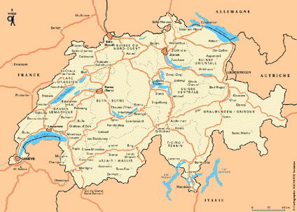1 sur 1
- Pistes de prolongement

    - SHS 22 : Pourquoi se déguise-t-on pendant cette fête ?
    - SHS 24 : Que représentent les masques ? Lien satirique avec l’organisation politique.
    - Dans quels autres contextes se déguise-t-on ?

- Matériel

    - Carte de la Suisse grand format.
    - Affiches A3.
    - Ordinateurs connectés.
    - Documents amenés par les enfants (y compris bibliothèque).

- Références / Liens avec les Moyens officiels

- Géo 7-8H - Une Suisse au pluriel - Module 3 - séquence loisirs
- Géo 6H – Ici c’est Fribourg – Module 4 – Traditions (en complément)

La plupart des ressources se trouvent dans la rubrique « Planifier » et les activités sous la rubrique « Investiguer ».

Ressources supplémentaires pour l’amorce :
- https://www.youtube.com/watch?v=DUG3cz2r3H0 – Carnaval des enfants à Bulle.
- https://www.youtube.com/watch?v=IPEOLAU32zk – Carnaval de Rio – diaporama.

Annexe 1
Images de carnavals suisses particuliers - pour l’amorce.

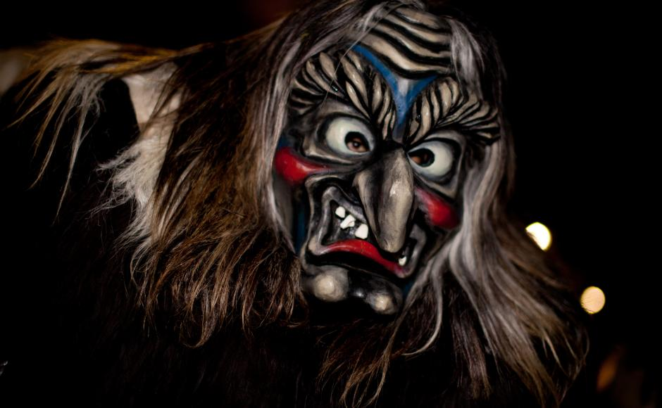

Tschäggäätä dans le Lötschental (VS)

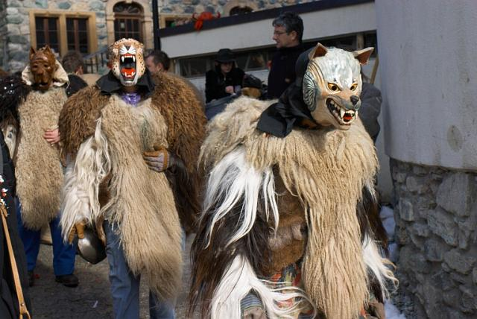

Les réveilleurs du carnaval à Evolène (VS)

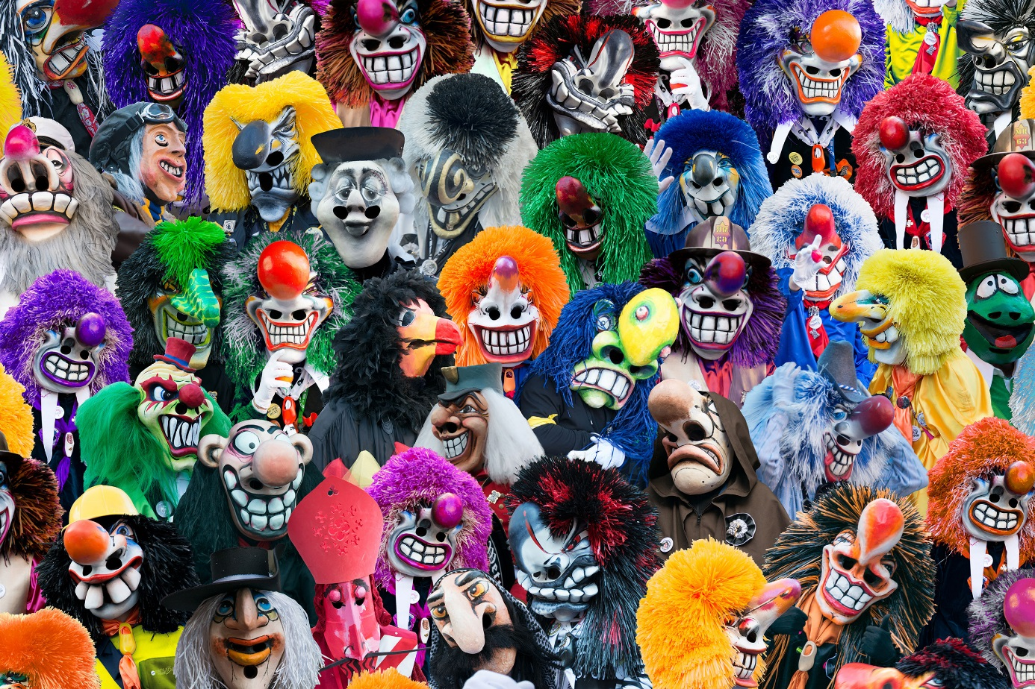

Les Waggis du carnaval de Bâle

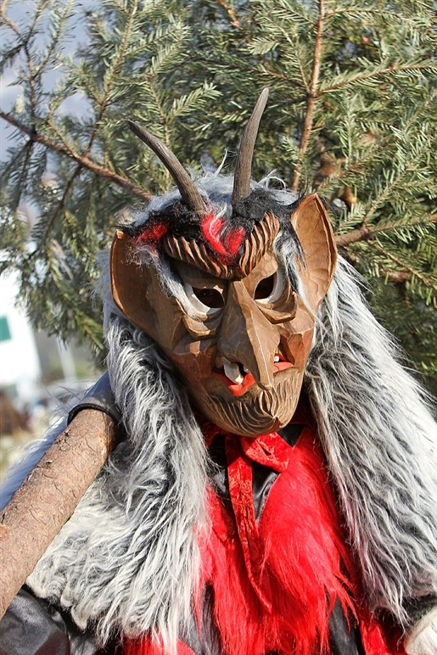

Un Butzi du carnaval à Sargans (SG)

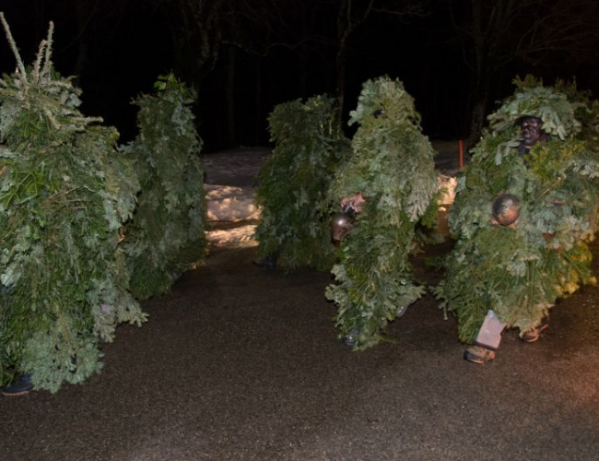

Les sauvages du carnaval au Noirmont (JU)

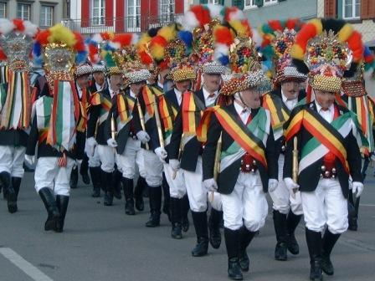

Les Röllelibutzen à Altstetten

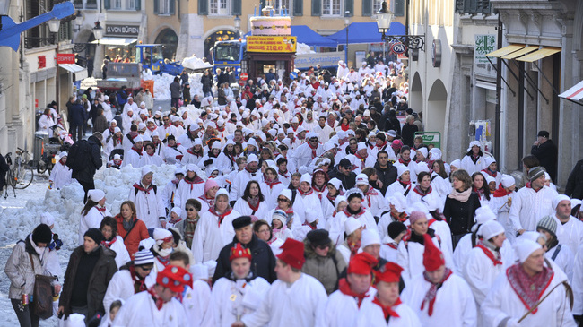

Cortège de la Chesslete à Soleure.

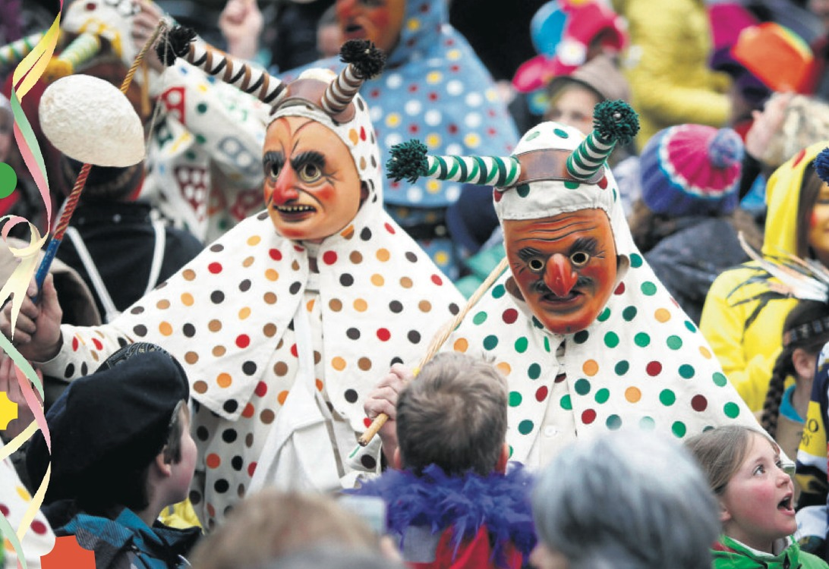

Greth-Schell du carnaval de Zug.

Annexe 2
Photomontage pour l’amorce

Annexe 3
Exemple d’affiche – travail attendu

